Hautes École des Sciences et Techniques de l'Ingénierie et du Management



PROJET D’EVALUATION :
SYSTèMES IoT

Filière d’ingénieur :

Ingénierie Informatique & Intélligence Artificielle

Titre : Monitoring accès et mouvements dataset: détection de présence, RFID simulé

PRÉSENTÉ PAR:
Ramatoulaye DIAWANE
Audes Mariana MOUSSAVOU
Awa Aimée BENZEKRY
Stecy MOMBO AZZILE ENCADRE PAR :
BOUHADDOU Safae
Année : 2025 -2026

INTRODUCTION
  - Contexte et Enjeux
Dans un contexte où la sécurité des biens et des personnes ainsi que l’optimisation des espaces sont devenues critiques, la mise en place d’une solution de monitoring en temps réel s’impose. Ce projet vise à concevoir une infrastructure intelligente capable de :
- Détecter la présence humaine dans des zones sensibles (bureaux, entrepôts, zones réservées) via des capteurs de mouvement (PIR, ultrason, etc.) ;
- Contrôler et tracer les accès par badge RFID (simulation puis implémentation réelle) ;
- Remonter l’ensemble des événements vers une plateforme centralisée pour analyse, visualisation et alertes.
L’architecture proposée s’articule autour de microcontrôleurs (ESP32) équipés de modules RFID RC522 et de capteurs de présence, communiquant via MQTT vers un broker local. Les données seront stockées dans une base de données temporelle (InfluxDB) et visualisées sur un tableau de bord (Grafana).

1.2 Objectifs du Projet
- Désiloter les données : Faire communiquer un lecteur RFID simulé et des capteurs de présence sur un bus de données commun (MQTT).
- Valider l'architecture technique : Prouver la robustesse de la chaîne d'acquisition, de stockage (Time Series Database) et de visualisation (Dashboard).
- Produire un livrable logiciel pré-hardware : Développer et tester 80% de la logique métier (détection d'intrusion, comptage, alertes) en avance de phase, en utilisant des jeux de données synthétiques et publics.
- Réduire les risques d'intégration : Garantir que lorsque le hardware (ESP32, capteurs PIR, modules RC522) sera livré, son intégration se limitera à un branchement réseau et non à un débogage algorithmique.

1.3 Périmètre Fonctionnel (MVP)
Notre approche consiste à implémenter une solution de bout en bout, centrée sur les données. L'architecture reposera sur :
- Acquisition : Simulation d'un flux de données RFID (ID badge, zone, timestamp) et PIR (zone, état HAUT/BAS).
- Traitement : Corrélation simple (ex: "Mouvement détecté dans la zone A sans badge valide dans les 10 secondes précédentes" = alerte intrusion).
- Stockage : Toutes les données brutes et événements corrélés horodatés.
- Restitution : Dashboard temps réel avec historique des passages, état actuel des zones, et flux d'alertes.
La phase initiale, objet de la présente demande, consiste à valider la chaîne de traitement logicielle via l'utilisation de jeux de données synthétiques ou publics, en parallèle de la conception du hardware.

2. ARCHITECTURE TECHNIQUE PRÉVISIONNELLE
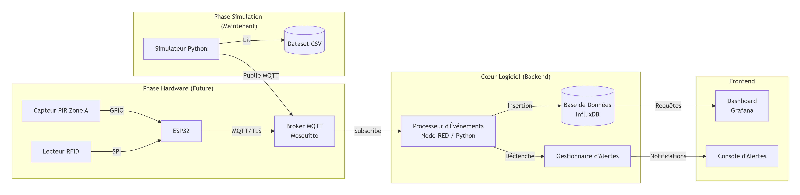
Figure 1 : Schéma de l’archtecture complète du projet
Choix technologiques justifiés :
- Broker MQTT (Mosquitto) : Standard de l'industrie pour l'IoT, léger, parfait pour les événements asynchrones.
- InfluxDB : Base de données temps réel optimisée pour ce type de données (tags: zone, badge_id; fields: état).
- Node-RED : Outil de glisser-déposer idéal pour le prototypage de flux logiques, permettant à l'équipe de modifier les règles de corrélation sans recompiler.
- Simulateur Python : Flexibilité maximale pour parser des datasets hétérogènes et contrôler finement le flux.

3. PLAN DE CHARGE DÉTAILLÉ

Lot A : Fondations Logicielles & Simulation
- A1. Spécification des trames de données (J1-J2) : Définir le format JSON exact qui circulera sur MQTT. Exemple :
- { "type": "rfid", "zone": "ENTREE_A", "badge_id": "ABC123", "timestamp": 1678901234 }
- { "type": "pir", "zone": "COULOIR_B", "state": 1, "timestamp": 1678901235 }
- A2. Recherche & sourcing du dataset (J3-J5) : (Voir section 4 ci-dessous)
- A3. Développement du simulateur (J6-J12) : Script Python qui lit le dataset et publie les messages MQTT avec le bon timing. Doit pouvoir fonctionner en mode "accéléré" (speed factor) pour les tests.
- A4. Mise en place de la stack Backend (J6-J15) : Installation et configuration de Mosquitto, Node-RED, InfluxDB et Grafana (idéalement via Docker pour la reproductibilité).
- A5. Création du Dashboard v1 (J16-J21) : Visualisation des passages RFID et des états PIR. Mise en place d'une alerte simple (ex: mouvement hors horaire de travail).

Lot B : Conception Hardware & Firmware (Équipe Hardware - Dès réception composants)
- B1. Étude des datasheets (ESP32, RC522, HC-SR501).
- B2. Montage sur breadboard et tests unitaires (lecture RFID, détection PIR).
- B3. Développement du firmware avec connexion Wi-Fi et publication MQTT sur le même broker que la simulation.

Lot C : Intégration & Validation Système (Équipe complète)
- C1. Brancher le hardware à la place du simulateur.
- C2. Valider la non-régression : les dashboards et alertes doivent fonctionner à l'identique.
- C3. Tests d'endurance : laisser tourner 48h pour vérifier la stabilité.

4. STRATÉGIE DE SOURCING DE DATASET

